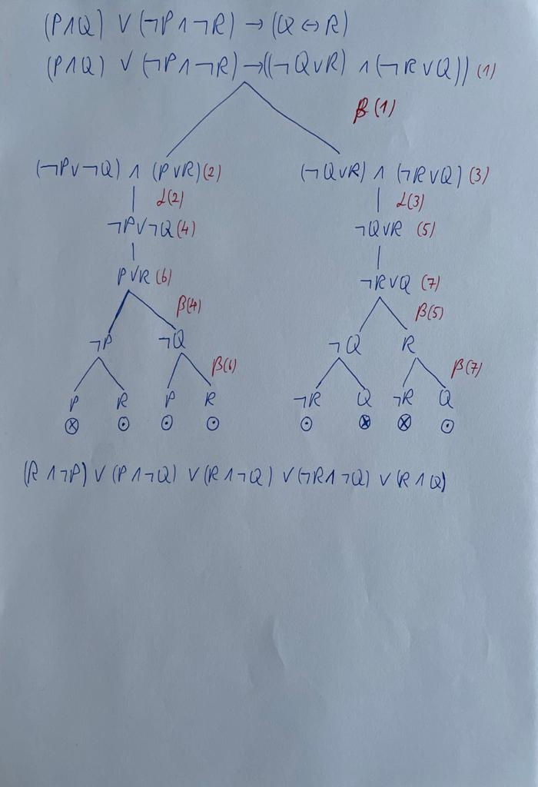

U(P,Q,R)=(R˄¬P)˅(P˄¬Q)˅(R˄¬Q)˅(¬R˄¬Q)v(R˄Q)

|  |  |  |  |  |  |  |  |  |  |
| --- | --- | --- | --- | --- | --- | --- | --- | --- | --- |
| Nr. crt | P | Q | R | R ˄¬P | P ˄¬ Q | R˄¬Q | ¬R˄¬Q | R˄Q | U(p,q,r) |
| i**1** | T | T | T | F | F | F | F | T | T |
| i**2** | T | T | F | F | F | F | F | F | F |
| i**3** | T | F | T | F | T | T | F | F | T |
| i**4** | T | F | F | F | T | F | T | F | T |
| i**5** | F | T | T | T | F | F | F | T | T |
| i**6** | F | T | F | F | F | F | F | F | F |
| i**7** | F | F | T | T | F | T | F | F | T |
| i**8** | F | F | F | F | F | F | T | F | T |

Modele pentru: i**1,** i**3,** i**4,** i**5,** i**7,** i**8.**

Avem formă normală disjunctă (FND) cu 5cuburi.

Pentru primul cub:

i1:{p,q,r}->{T,F}

i1(P)=F, i1(Q)=T, i1(R)=T

i1(P)=F, i1(Q)=F, i1(R)=T

Pentru al doilea cub:

i2:{p,q,r}->{T,F}

i2(P)=T, i2(Q)=F, i2(R)=F

i2(P)=F, i2(Q)=F, i2(R)=F

Pentru al treilea cub:

i3:{p,q,r}->{T,F}

i3(P)=T, i3(Q)=F ,i3(R)=T

Pentru al cincilea cub:

i5:{p,q,r}->{T,F}

i3(P)=T, i3(Q)=T ,i3(R)=T

tabela semnatică e completă și deschisă deci formula A e contingentă (e consistentă și nu e tautologie)